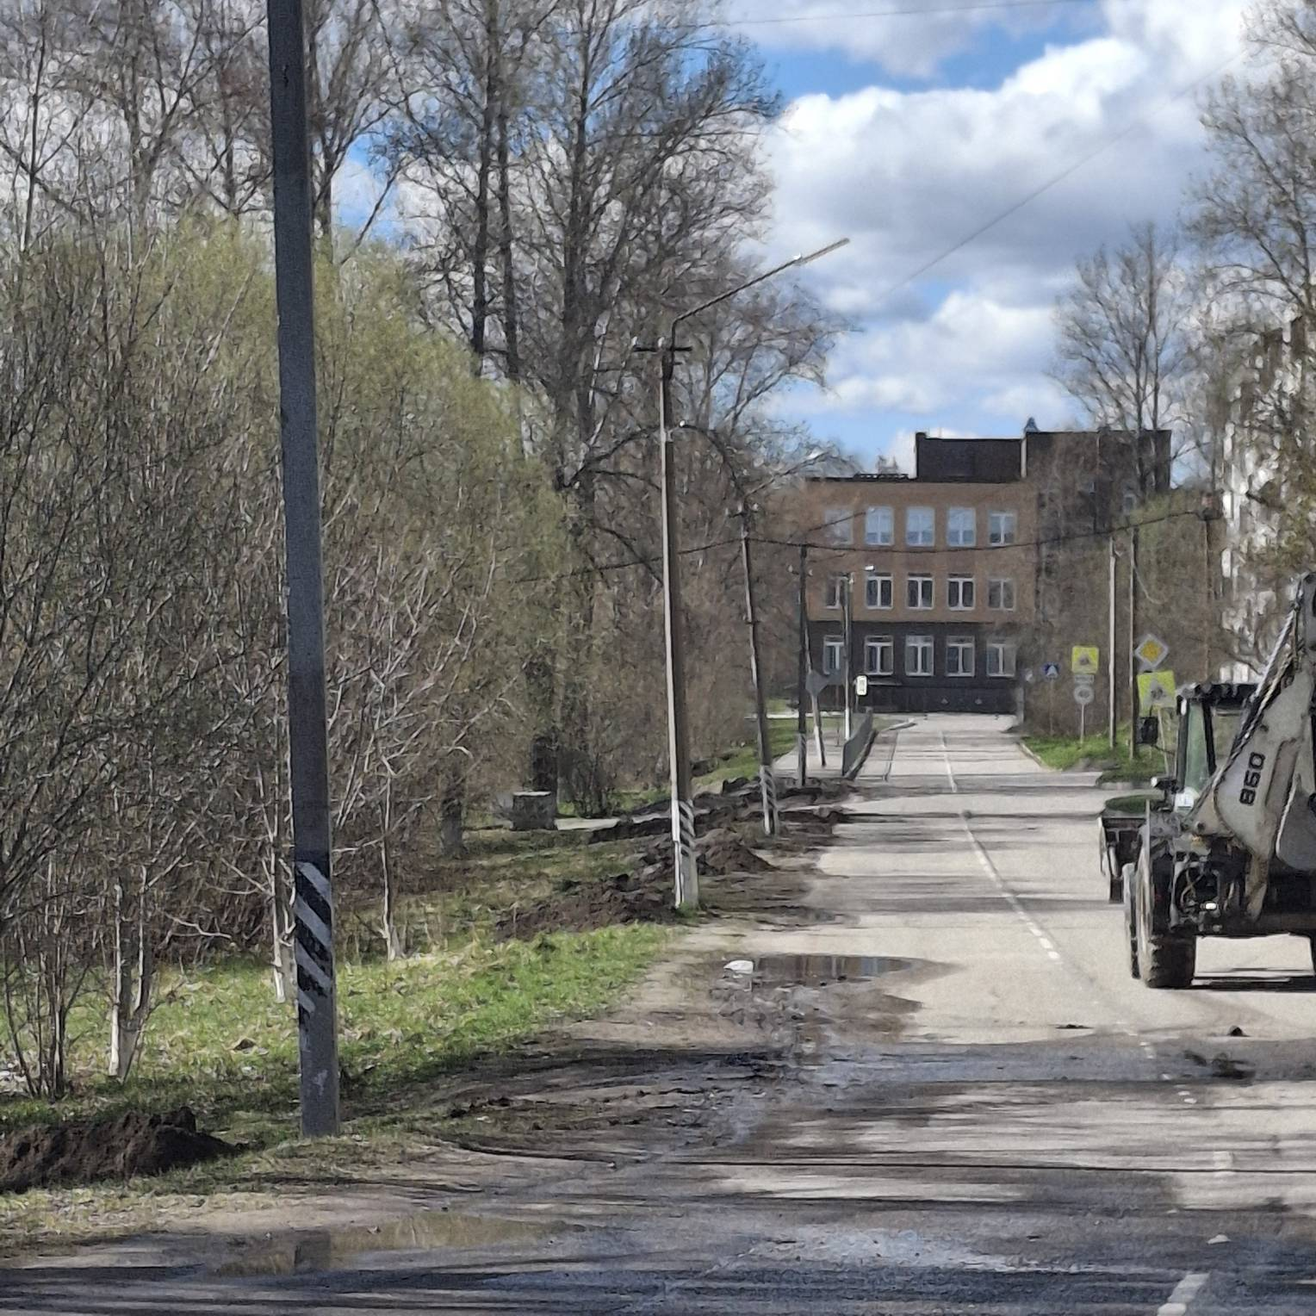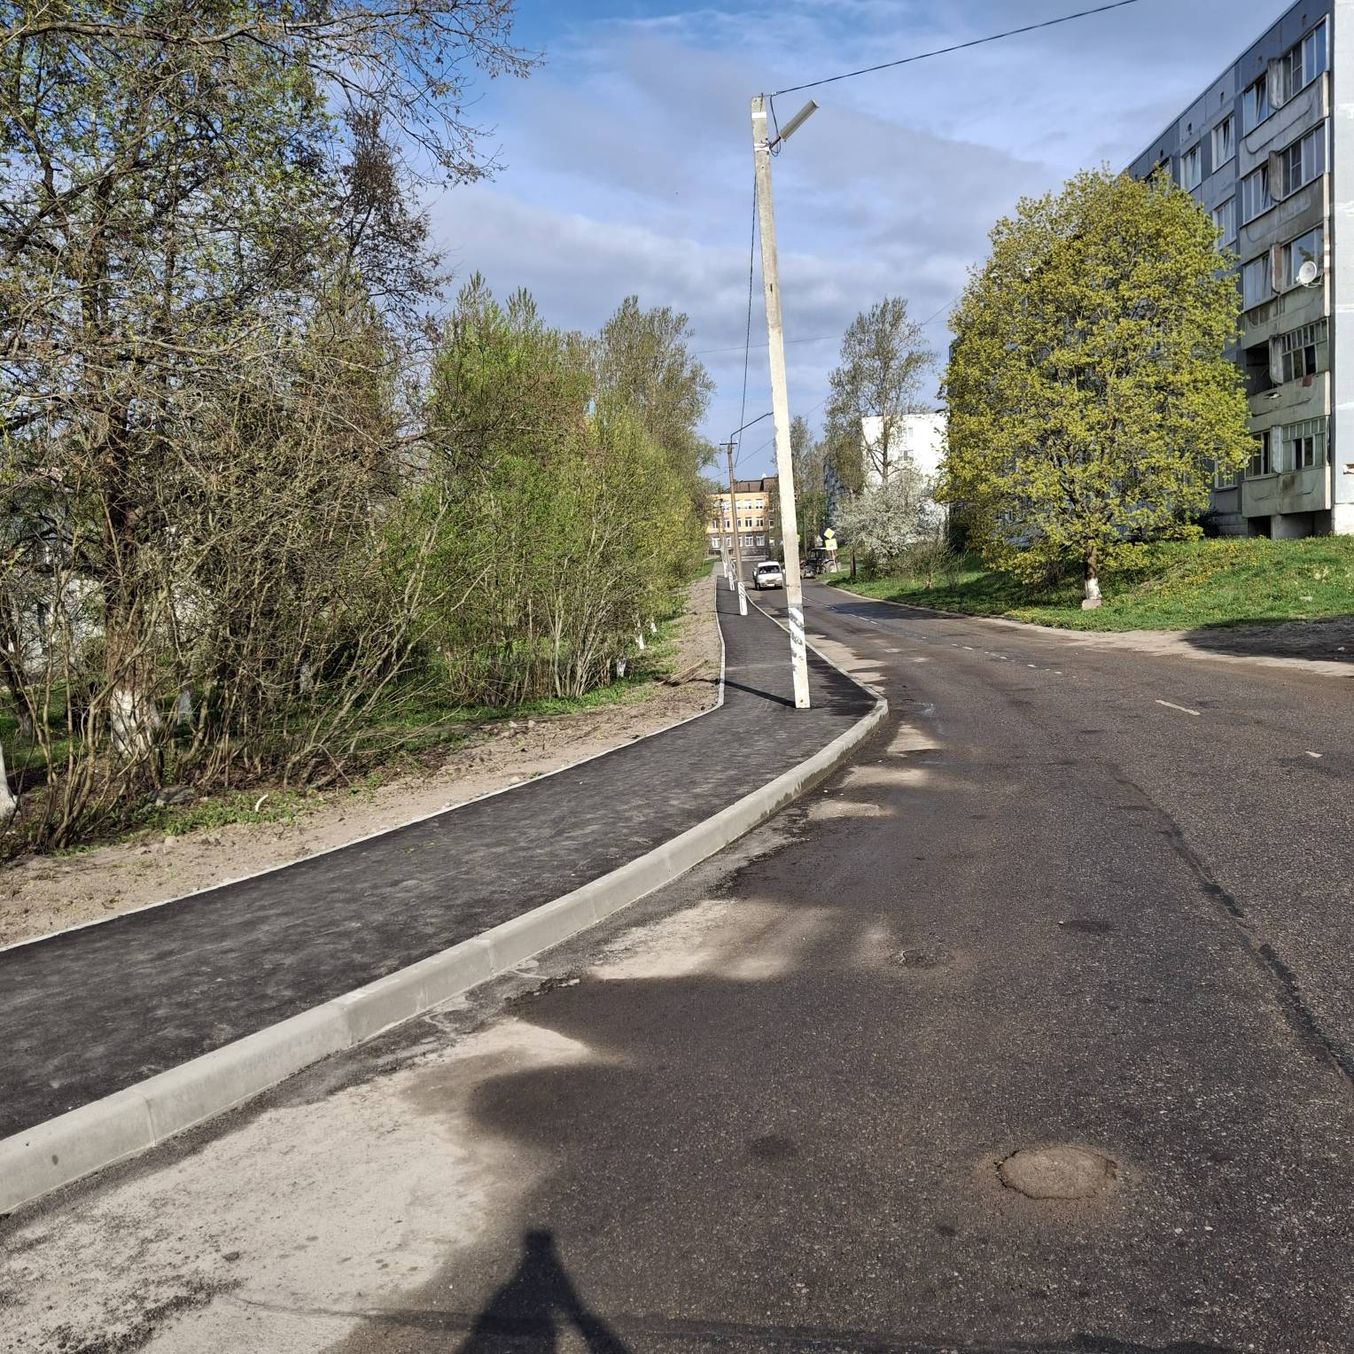

В рамках областного закона от 16.02.2024 № 10-оз «О содействии участию населения в осуществлении местного самоуправления в Ленинградской области» в Кузнечнинском городском поселении реализован инициативный проект "Устройство тротуара вдоль домов № 10, 12, 14 по ул. Пионерская" на сумму 189 421 0,16 тыс.руб., из них государственная поддержка (субсидия) из бюджета Ленинградской области 678 733,00 тыс.руб.

